docker là gì - nó là nơi giải quyết vấn đề về xung đột thư viện
container là gi - nó là dạng máy ảo nhưng nhẹ hơn, chỉ chứa các thứ cần thiết để chạy máy ảo
image là gì - nó là 1 dạng bản thiết kế có thể tạo ra nhiểu container
docker hub là chợ để tải các image
docker enegi như là quản gia thực hiện tải image, điều phối chạy container,..
container thích hợp cho nhẹ, nhanh, máy ảo VMware thì cần chạy nhiều hệ điều hành
các câu lệnh:
docker ps các container đang chạy
docker ps -a tất cả container
docker images tất cả images
khi cần xóa thì cần các bước:
docker stop id dừng container
docker rm id xóa container
docker rmi name xóa image
docker run -d -p 8080:80 nginx tạo 1 image đồng thời tạo container luôn, -d là để ko cần log khi cài đặt, -p là để gắn cổng máy chính với máy ảo, nginx là web test

docker logs id - hiển thị log

Bài 1:
- Viết file Dockerfile cho dự án ReactJS với các yêu cầu:
  - sử dụng base image node:20-alpine
  - đặt thư mục làm việc là /app
  - copy package.json
  - chạy npm install
  - copy toàn bộ source code
  - expose port 3000
  - chạy ứng dụng bằng npm start
tạo file Dockerfile
FROM node:20-alpine
WORKDIR /app
COPY package.json ./
RUN npm install
COPY . .
EXPOSE 3000
CMD [“npm”, ”start”]
- Viết lệnh build Docker image với tên: react-app
----------------------------------------------------------
Docker build -t react-app .
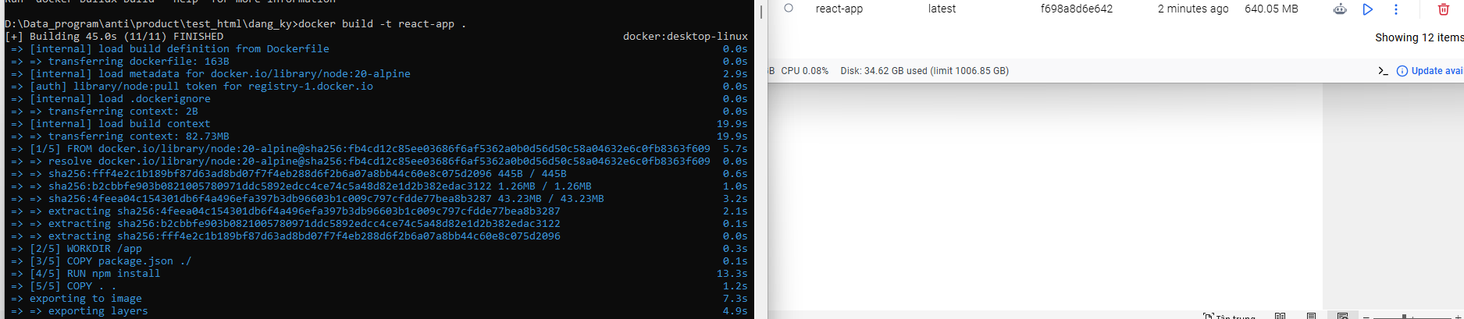
- Viết lệnh chạy container:
  - chạy ở background
  - map port 3000:3000
------------------------------
Docker run -d -p 3000:3000 react-app
- Viết lệnh kiểm tra danh sách container đang chạy
---------------------------------------------------------------
Docker ps
- Viết lệnh xem logs của container
-----------------------------------------
Docker logs id
- Viết lệnh stop container
------------------------------
Docker stop id
- Sau khi hoàn thành, ứng dụng phải chạy được tại: http://localhost:3000

